MỤC LỤC
CHƯƠNG I. THÔNG TIN CHUNG VỀ CƠ SỞ 5
1. Tên chủ cơ sở 5
2.Tên cơ sở 5
3. Công suất, công nghệ, sản phẩm sản xuất của cơ sở 6
3.1.Công suất hoạt động của cơ sở 6
3.2.Công nghệ sản xuất của cơ sở 6
3.3.Sản phẩm của cơ sở 7
4.Nguyên liệu, nhiên liệu, vật liệu, phế liệu, điện năng, hóa chất sử dụng, nguồn cung cấp điện, nước của cơ sở 7
4.1.Nguyên liệu sản xuất 7
4.2.Nhiên liệu, hóa chất sử dụng 7
4.3. Máy móc, thiết bị 7
4.4.Nguồn cung cấp điện 8
4.5.Nguồn cung cấp nước 8
4.6. Các thông tin khác liên quan đến cơ sở (nếu có): 8
CHƯƠNG II. SỰ PHÙ HỢP CỦA CƠ SỞ VỚI QUY HOẠCH, KHẢ NĂNG CHỊU TẢI CỦA MÔI TRƯỜNG 11
1.Sự phù hợp của cơ sở với quy hoạch bảo vệ môi trường quốc gia, quy hoạch tỉnh, phân vùng môi trường (nếu có) 11
2.Sự phù hợp của cơ sở đối với khả năng chịu tải của môi trường (nếu có) 13
CHƯƠNG III. KẾT QUẢ HOÀN THÀNH CÁC CÔNG TRÌNH, BIỆN PHÁP BẢO VỆ MÔI TRƯỜNG CỦA CƠ SỞ 14
1.Công trình, biện pháp thoát nước mưa, thu gom và xử lý nước thải (nếu có) 14
1.1.Thu gom, thoát nước mưa 14
1.2.Thu gom, thoát nước thải 14
1.3. Xử lý nước thải 15
2.Công trình, biện pháp xử lý bụi, khí thải (nếu có) 19
3.Công trình lưu giữ, xử lý chất thải rắn thông thường 20
3.1.Chất thải rắn sinh hoạt 20
3.2.Chất thải rắn sản xuất 21
4.Công trình, biện pháp lưu giữ, xử lý chất thải nguy hại 21
5.Công trình, biện pháp giảm thiểu tiếng ồn, độ rung (nếu có) 22
6.Phương án phòng ngừa, ứng phó sự cố môi trường 23
6.1.Sự cố môi trường trong quá trình hoạt động và sự cố trong quá trình vận hành HTXLNT: 23
6.2. Sự cố cháy nổ 24
6.3. Sự cố sạt lở đất: 25
7.Công trình, biện pháp bảo vệ môi trường khác: không có 25
CHƯƠNG IV. NỘI DUNG ĐỀ NGHỊ CẤP, CẤP LẠI GIẤY PHÉP MÔI TRƯỜNG 26
1. Nội dung đề nghị cấp phép đối với nước thải 26
2.Nội dung đề nghị cấp phép đối với khí thải 27
3.Nội dung đề nghị cấp phép đối với tiếng ồn 27
4.Nội dung đề nghị cấp phép đối với chất thải rắn: 27
4.1.Chất thải rắn sinh hoạt: 27
4.2.Chất thải rắn sản xuất (phế phẩm sản xuất): 28
4.3.Chất thải rắn nguy hại (CTNH): 28
CHƯƠNG V. KẾT QUẢ QUAN TRẮC MÔI TRƯỜNG CỦA CƠ SỞ 29
1.Kết quả quan trắc môi trường định kỳ đối với nước thải 29
2.Kết quả quan trắc môi trường định kỳ đối với bụi, khí thải: 29
3.Kết quả quan trắc môi trường trong quá trình lập báo cáo. 29
CHƯƠNG VI. CHƯƠNG TRÌNH QUAN TRẮC MÔI TRƯỜNG CỦA CƠ SỞ 30
1.Kế hoạch vận hành thử nghiệm công trình xử lý chất thải 30
2.Chương trình quan trắc chất thải (tự động, liên tục và định kỳ)theo quy định của pháp luật 30
2.1.Chương trình quan trắc môi trường định kỳ: 30
2.2.Chương trình quan trắc tự động, liên tục chất thải: 30
CHƯƠNG VII. KẾT QUẢ KIỂM TRA, THANH TRA VỀ BẢO VỆ MÔI TRƯỜNG ĐỐI VỚI CƠ SỞ 31
CHƯƠNG VIII. CAM KẾT CỦA CHỦ CƠ SỞ 32
PHỤ LỤC ĐÍNH KÈM 33

DANH MỤC CÁC TỪ VÀ CÁC KÝ HIỆU VIẾT TẮT
STT | Ký hiệu chữ viết tắt | Chữ viết đầy đủ
1 | BOD₅ | Nhu cầu oxy sinh hóa
2 | BTNMT | Bộ tài nguyên và môi trường
3 | PTNMT | Phòng Tài Nguyên và môi trường
4 | COD | Nhu cầu oxy hóa học
5 | CTNH | Chất thải nguy hại
6 | HTXLNT | Hệ thống xử lý nước thải
7 | KCN | Khu công nghiệp
8 | PCCC | Phòng cháy chữa cháy
9 | QCVN | Quy chuẩn Việt Nam
10 | TSS | Tổng chất rắn lơ lửng
11 | TNHH | Trách nhiệm hữu hạn
12 | TT | Thông tư
13 | UBND | Ủy ban nhân dân
14 | XLNT | Xử lý nước thải

DANH MỤC CÁC BẢNG, CÁC HÌNH VẼ
Bảng 1. 1. Nhiên liệu và hóa chất sử dụng trong quá trình sản xuất 7
Bảng 1. 2. Danh mục máy móc, thiết bị hoạt động của cơ sở 7
Bảng 1. 3. Danh mục các hạng mục chính trong cơ sở 8
Bảng 1. 4. Số lượng cán bộ công nhân viên làm việc 9

Bảng 3. 1. Hóa chất và chế phẩm sử dụng trong quá trình vận hành hệ thống 16
Bảng 3. 2. Kích thước các hạng mục công trình của HTXLNT 17
Bảng 3. 3. Máy móc, thiết bị của HTXLNT 17
Bảng 3. 4. Định mức điện năng tiêu hao 19
Bảng 3. 5. Chủng loại, khối lượng CTNH phát sinh 22

Bảng 4. 1. Giới hạn tiếp nhận nước thải đề xuất cấp phép 26

Bảng 5. 1. Kết quả phân tích chất lượng nước thải năm 2022 29

Hình 1. 1. Quy trình sản xuất của cơ sở 6

Hình 2. 1. Vị trí của cơ sở trên Google Map 12
Hình 2. 2. Các tuyến thoát nước thải của cơ sở 13

Hình 3. 1. Sơ đồ thoát nước mưa 14
Hình 3. 2. Bể tự hoại ba ngăn 15
Hình 3. 3. Sơ đồ công nghệ hệ thống xử lý nước thải 15
Hình 3. 4. Sơ đồ nguyên lý buồng tiêu âm chống ồn máy phát điện 23

CHƯƠNG I. THÔNG TIN CHUNG VỀ CƠ SỞ

1. Tên chủ cơ sở - CÔNG TY TNHH JK FISH
Địa chỉ văn phòng: Số 49 tổ 21, thôn Hòn Nghê 1, xã Vĩnh Ngọc, TP. Nha Trang, tỉnh Khánh Hòa.
Người đại diện theo pháp luật của chủ cơ sở: Ông Nguyễn Văn Nghiệp
Điện thoại: 0258 3551897 ; Fax: 0258 3580598; E-mail: jkfishco@gmail.com
Giấy chứng nhận đầu tư/đăng ký kinh doanh số 4201316353 ngày 05/8/2011 và đăng kí thay đổi lần thứ 1 ngày 21/12/2011 do Sở Kế hoạch đầu tư tỉnh Khánh Hòa cấp.

2. Tên cơ sở - NHÀ KHO CHỨA HÀNG ĐÔNG VÀ SƠ CHẾ HÀNG
- Địa điểm cơ sở: Số 49 tổ 21, thôn Hòn Nghê 1, xã Vĩnh Ngọc, TP. Nha Trang, tỉnh Khánh Hòa, Việt Nam (Thửa đất số 2145- tờ bản đồ số: 2). Ranh giới khu đất như sau:
- Phía Đông: Giáp khu đất trống, nhà dân.
- Phía Tây: Giáp khu đất trống, nhà dân.
- Phía Nam: Giáp đường liên thôn.
- Phía Bắc: Giáp khu rừng đồi A82.
- Quyết định phê duyệt kết quả thẩm định báo cáo đánh giá tác động môi trường; các giấy phép môi trường thành phần (nếu có):
- Cơ sở thuộc đối tượng phải làm đề án bảo vệ môi trường đơn giản và đã có Giấy xác nhận đăng ký đề án bảo vệ môi trường số 3209/UBND-TNMT ngày 09/12/2016 của UBND thành phố Nha Trang cấp.
- Quy mô của cơ sở (phân loại theo tiêu chí quy định của pháp luật về đầu tư công):
+ Vốn đầu tư: 30.000.000.000 VNĐ (ba mươi tỷ đồng).
Với vốn đầu tư trên, cơ sở có tiêu chí tương đương với dự án nhóm C (phân loại theo tiêu chí quy định của pháp luật về đầu tư công).
+ Tổng diện tích xây dựng ban đầu: 1033,2 m²; trong đó, diện tích xây dựng các công trình 811 m², còn lại là phần diện tích đất bố trí bãi đổ xe, sân bãi và khu xử lý nước thải. Sau đó, để phục vụ cho việc lưu trữ phương tiện, vật tư hỗ trợ sản xuất, cơ sở đã mua/thuê thêm 2 lô đất (1 lô có diện tích 229 m²; 1 lô có diện tích 669 m²) giáp ranh để xây nhà kho để lưu trữ: thùng carton chứa hàng, các phụ gia hỗ trợ sản xuất, pallet….Bên cạnh đó, tận dụng phần đất trống phía sau (không xây dựng) của 2 lô đất này, chủ cơ sở đã xây 1 kho lưu trữ CTNH, 1 kho chứa dụng cụ vệ sinh…Như vậy tổng diện tích của cơ sở là 1931,2 m².
+ Cơ sở có tiêu chí về môi trường như dự án đầu tư nhóm III theo quy định của Luật Bảo vệ môi trường năm 2020, Nghị định số 08/2022/NĐ-CP ngày 10/01/2022 của Chính phủ.

3. Công suất, công nghệ, sản phẩm sản xuất của cơ sở

3.1. Công suất hoạt động của cơ sở - 95 tấn sản phẩm/ năm.

3.2. Công nghệ sản xuất của cơ sở
Nguyên liệu
Kiểm tra
Rửa nguyên liệu
Phi lê cá
Lạng da
Bảo quản
Đóng gói
Cấp đông
Phân size
Chỉnh hình
Tươi tốt, không trầy xước, thịt đỏ tự nhiên
Nước thải
Loin

Phế phẩm từ cá
Lạng bỏ phần thịt đen
Phế phẩm
Xương, thịt đen sót
Phế phẩm
IQF
25kg/ctn
t⁰ = -18 ± 2⁰C
Hình 1. 1. Quy trình sản xuất của cơ sở

Thuyết minh quy trình:
Nguyên liệu đầu vào là các loại cá được thu mua bên ngoài (yêu cầu tươi tốt, không trầy xước,thịt cá đỏ tự nhiên), qua khâu rửa nguyên liệu sạch.
Cá sau khi rửa sạch được phi lê loại bỏ các thành phần không sử dụng: Xương, ruột,.. sau đó lạng da cá và qua tiếp khâu chỉnh hình loại bỏ các phần thịt đen. Sau khẩu chỉnh hình cá được kiểm tra và loại bỏ các phần xương và thịt đen còn sót lại trước khi chuyển qua khâu phân size đưa vào cấp đông trong môi trường -40ºC đến -35ºC sau 30 phút nhiệt độ cá đạt -18ºC đưa vào đóng gói và bảo quản nhiệt độ -40ºC $+$2ºC.

3.3. Sản phẩm của cơ sở
- Cá tươi đóng gói đông lạnh.

4. Nguyên liệu, nhiên liệu, vật liệu, phế liệu, điện năng, hóa chất sử dụng, nguồn cung cấp điện, nước của cơ sở

4.1. Nguyên liệu sản xuất
Nguyên liệu sản xuất là các các loại được thu mua trong nước với khối lượng 364 kg/ngày.

4.2. Nhiên liệu, hóa chất sử dụng
Bảng 1. 1. Nhiên liệu và hóa chất sử dụng trong quá trình sản xuất
STT | Tên | Nhu cầu hàng năm (kg/ngày) | Nơi cung cấp
1 | Hóa chất tẩy rửa | 0,03 | Mua trong nước
2 | Gas nấu (dùng cho khu bếp ăn) | 30
3 | Clorine | 20
Tổng cộng |  | 50,03
Nguồn: Đề án bảo vệ môi trường đơn giản năm 2016 của Công ty TNHH JK FISH

4.3. Máy móc, thiết bị
Tất cả thiết bị, máy móc được trang bị mới 90%. Danh mục thiết bị, máy móc được trình bày trong Bảng 1.2.
Bảng 1. 2. Danh mục máy móc, thiết bị hoạt động của cơ sở
STT | Tên máy móc, thiết bị | Đơn vị tính | Công suất máy
A. Máy móc thiết bị sử dụng cho hoạt động sản xuất |  | KW | 70
1 | Hầm đông | KW | 5
2 | Hệ thống lạnh của kho trừ khu 10ºC | KW | 2
3 | Hệ thống xử lý nước thải | KW | 7
4 | Máy lạnh kho trữ đông 1 | KW | 7
5 | Máy lạnh kho trữ đông 2 | KW | 1
6 | Máy hút chân không | KW | 1
7 | Máy cắt cá nhỏ | KW | 1
8 | Chiếu sáng khu văn phòng | KW | 1
9 | Chiếu sáng khu chế biến cá | KW | 1
10 | Chiếu sáng khu đóng gói, hành lang, nhà phụ trợ | KW | 1
B. Máy móc thiết bị sử dụng cho HTXLNT
1 | Máy khuấy | m³/h | 2
2 | Máy thổi khí | m³/h | 2
3 | Bơm điều hòa | m³/h | 2
4 | Bơm bùn | m³/h | 2

4.4. Nguồn cung cấp điện
Nguồn điện được lấy từ đường dây trung thế hiện hữu của thành phố. Nhu cầu cung cấp điện cho hoạt động của nhà kho trung bình là 71.931kW/ tháng.
Trang bị một máy phát điện dự phòng khi cúp điện đột xuất, công suất 70 KVA để phục vụ cho xưởng sản xuất và khu vực văn phòng làm việc.

4.5. Nguồn cung cấp nước
Nguồn nước cấp cho cơ sở do Công ty Cổ phần cấp thoát nước Khánh Hòa cung cấp.
Lưu lượng nước dùng cho nhu cầu sinh hoạt của công nhân viên và hoạt động sản xuất của nhà kho: 26 m³ /ngày, trong đó:
+ Số lượng nhân viên làm việc tại nhà kho: 60 người. Nhu cầu dùng nước cho hoạt động sinh hoạt của công nhân viên tại kho: 9 m³ /ngày.
+ Nhu cầu dùng nước tại nhà ăn: 1 m³ /ngày.
+ Nhu cầu dùng nước cho hoạt động sản xuất tại cơ sở: 16 m³ /ngày.

4.6. Các thông tin khác liên quan đến cơ sở (nếu có):
a. Các hạng mục công trình chính trong cơ sở:
Bảng 1. 3. Danh mục các hạng mục chính trong cơ sở
STT | Hạng mục | Diện tích (m²)
1 | Nhà kho lạnh lưu trữ sản phẩm, khu sản xuất | 350
2 | Nhà ăn- nhà nghỉ công nhân | 100
3 | Nhà văn phòng | 50
4 | Nhà bảo vệ | 9
5 | Trạm cấp nước | 1
6 | Xử lý nước thải | 50
7 | Trạm điện | 2
8 | Nhà xe | 50
9 | Đường nội bộ | 300
10 | Cây xanh | 150
11 | Kho chứa vật tư 1 | 250
12 | Kho chứa vật tư 2 | 100
13 | Kho chứa CTNH | 1
14 | Kho chứa phế liệu sản xuất | 20
15 | Khu lưu trữ chất thải tái chế, chất thải sinh hoạt | 5
16 | Sân đỗ xe hàng | 470
17 | Khác (tường rào, cổng…) | 23,2
 | Tổng | 1931,2
(Bản vẽ Sơ đồ bố trí mặt bằng tổng thể của cơ sở đính kèm ở phụ lục)
Tổng diện tích của cơ sở (đến thời điểm lập báo cáo) là: 1931,2 m², trong đó:
- Tổng diện tích xây dựng ban đầu: 1033,2 m²; trong đó, diện tích xây dựng các công trình 811 m², còn lại là phần diện tích đất bố trí bãi đổ xe, sân bãi và khu xử lý nước thải.
- 2 lô đất giáp ranh được mua/ thuê sau này được sử dụng để làm: khu nhà kho chứa phương tiện, vật tư hỗ trợ sản xuất … , kho lưu trữ CTNH, kho chứa dụng cụ vệ sinh…
Như vậy, mặc dù diện tích xây dựng có tăng lên nhưng là tăng thêm các công trình phụ trợ, còn nhà xưởng, máy móc sản xuất chính không tăng, cho nên quy mô sản xuất, công suất hoạt động, sản lượng sản phẩm không thay đổi so với ban đầu.

b. Số lượng cán bộ công nhân viên làm việc tại xưởng:
Bảng 1. 4. Số lượng cán bộ công nhân viên làm việc
STT | Loại lao động | Số lượng
1 | Giám đốc | 1
2 | Hành chính | 5
3 | Kế toán | 1
4 | Cán bộ quản lý | 4
5 | Nhân viên kỹ thuật và giám sát | 3
6 | Công nhân hành nghề | 38
7 | Bộ phận khác (bảo vệ, lái xe, lao công…) | 8
Tổng cộng |  | 60

CHƯƠNG II. SỰ PHÙ HỢP CỦA CƠ SỞ VỚI QUY HOẠCH, KHẢ NĂNG CHỊU TẢI CỦA MÔI TRƯỜNG

1. Sự phù hợp của cơ sở với quy hoạch bảo vệ môi trường quốc gia, quy hoạch tỉnh, phân vùng môi trường (nếu có)

Hiện nay, quy hoạch bảo vệ môi trường quốc gia, quy hoạch tỉnh, phân vùng môi trường tại khu vực xây dựng của cơ sở chưa được cơ quan nhà nước có thẩm quyền phê duyệt, do vậy chưa có căn cứ để đánh giá sự phù hợp của cở sở với quy hoạch bảo vệ môi trường quốc gia, quy hoạch tỉnh, phân vùng môi trường.

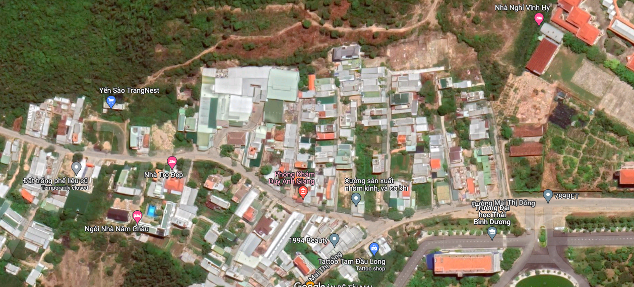

VỊ TRÍ CỦA CƠ SỞ

Hình 2. 1. Vị trí của cơ sở trên Google Map

2. Sự phù hợp của cơ sở đối với khả năng chịu tải của môi trường (nếu có)
Nước thải của dự án sau khi qua hệ thống xử lý nước thải công suất 40 m³/ ngày đêm đạt QCVN 11-MT:2015/BTNMT sẽ chảy theo tuyến rãnh dẫn nước bằng bê tông (kích thước 0,3 x 0,3 m) ra ngoài hố ga thu gom của hệ thống thoát nước chung của khu vực (toạ độ vị trí xả nước thải, theo hệ VN 2000: X = 1358950; Y = 600810), sau đó, chảy vào nguồn tiếp nhận cuối cùng là mương nước tự nhiên cách công ty khoảng 150m tại thôn Hòn Nghê, xã Vĩnh Ngọc, thành phố Nha Trang, Khánh Hòa. Mương nước tự nhiên này có kích thước 1,5 x 1,5 (m), thành mương xây bằng đá granite, có chức năng thu gom, thoát nước của khu vực ra ngoài sông Cái Nha Trang.
(Nguồn: Giấy phép xả thải vào nguồn nước đính kèm ở phụ lục).
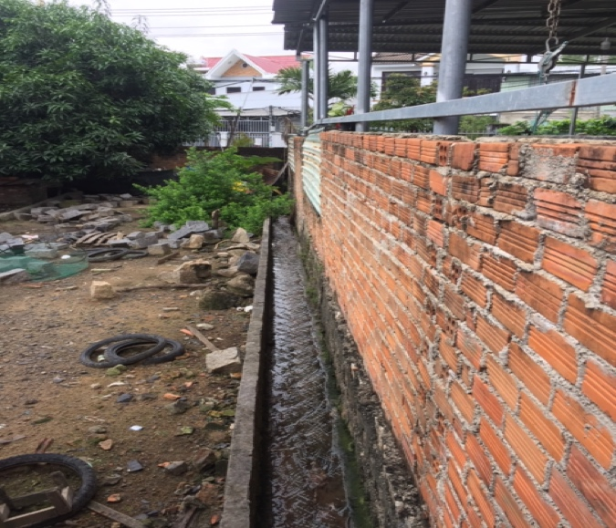 | 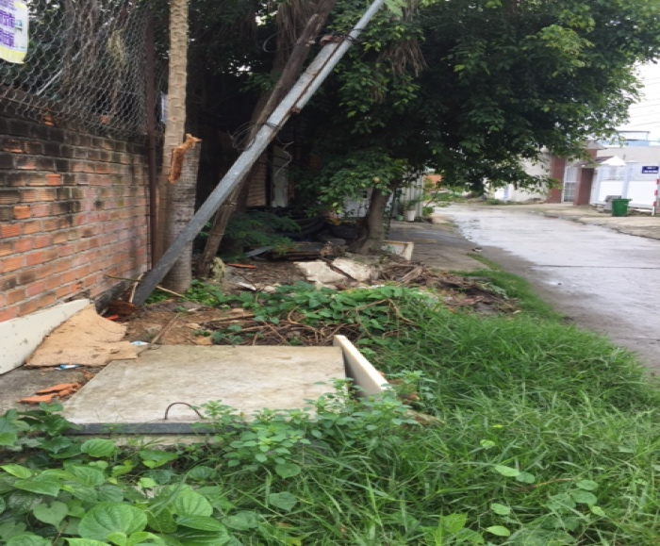
Rãnh bê tông dẫn nước | Hố ga thu gom của hệ thống thoát nước chung
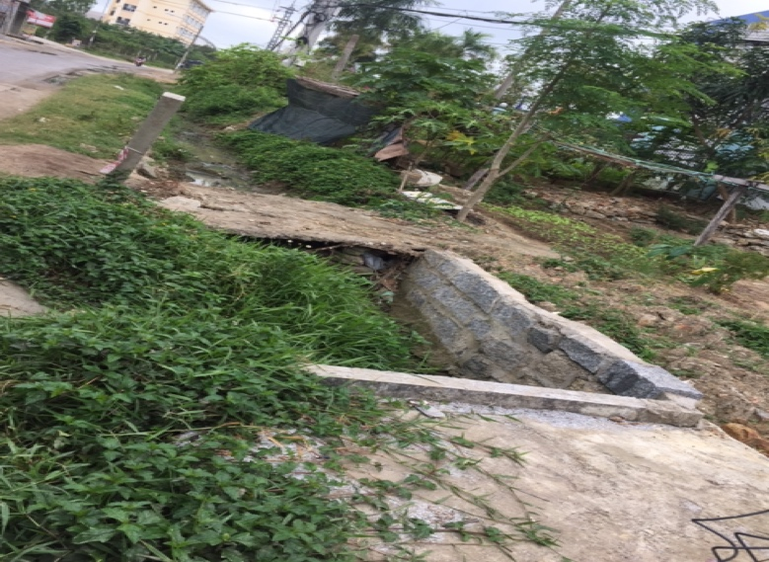

Mương nước tự nhiên
Hình 2. 2. các tuyến thoát nước thải của cơ sở

CHƯƠNG III. KẾT QUẢ HOÀN THÀNH CÁC CÔNG TRÌNH, BIỆN PHÁP BẢO VỆ MÔI TRƯỜNG CỦA CƠ SỞ

1. Công trình, biện pháp thoát nước mưa, thu gom và xử lý nước thải (nếu có)

1.1. Thu gom, thoát nước mưa
Nước mưa từ mái thoát theo đường ống thu gom bằng nhựa PVC ( Ø90) xuống dưới và thoát vào hệ thống thoát nước mưa chung của Nhà kho, sau đó tự chảy theo mương dẫn nước mưa (bằng bê tông, có kích thước 0,5m x 0,5 m, có lưới sắt đậy phía trên để ngăn rác) chảy vào hệ thống thoát nước chung của khu vực ở phía trước cổng chính. Nước mưa từ sân, bãi các khu vực sẽ chảy tràn theo cao độ của địa hình ra phía trước cổng chính và chảy hệ thống thoát nước chung của khu vực.
Ống thu gom
Hệ thống thoát nước của Nhà kho

Mương thoát nước
Nước mưa
Hệ thống thoát nước mưa chung của khu vực
Hình 3. 1. Sơ đồ thoát nước mưa

1.2. Thu gom, thoát nước thải
a. Nước thải sinh hoạt
+ Nước thải từ nhà vệ sinh xử lý bằng bể tự hoại sau đó sẽ được thu gom và đưa vào hệ thống xử lý nước thải tập trung của cơ sở.
+ Nước thải từ hoạt động nhà bếp sẽ được thu gom tách lọc song chắn rác sau đó qua bể tách dầu mỡ, rồi dẫn qua hệ thống xử lý nước thải tập trung của cơ sở.
+ Bể tự hoại là công trình làm đồng thời 3 chức năng: Phân hủy cặn, lắng và lọc trong môi trường yếm khí. Cặn lắng giữ lại trong bể tự hoại từ 3- 6 tháng, dưới ảnh hưởng của các vi sinh vật kỵ khí, các chất hữu cơ bị phân hủy một phần tạo thành các chất khí, một phần tạo thành các chất vô cơ hòa tan.
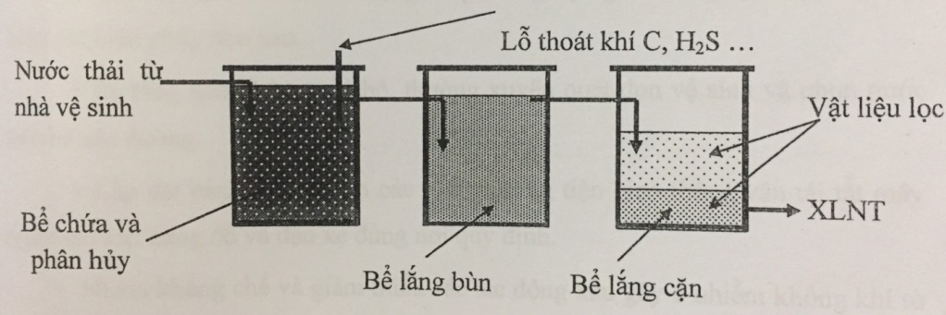
Hình 3. 2. Bể tự hoại ba ngăn
b. Nước thải sản xuất
Nước thải từ hoạt động chế biến sản xuất, vệ sinh máy móc và chà rửa nhà kho được thu gom theo hệ thống thoát nước thải dẫn về trạm XLNT tập trung của cơ sở với diện tích 37,57 m² công suất xử lý 40 m²/ngày, tại hướng Bắc của cơ sở. (Sơ đồ và thuyết minh HTXLNT phần 1.3)
Nước thải sau xử lý được thải ra mương nước tự nhiên cách công ty khoảng 150m tại thôn Hòn Nghê, xã Vĩnh Ngọc, thành phố Nha Trang, Khánh Hòa (toạ độ vị trí xả nước thải, theo hệ VN 2000: X = 1358950; Y = 600810).

1.3. Xử lý nước thải
Lưu lượng nước thải lớn nhất: 40 m³/ ngày đêm.
Sơ đồ quy trình công nghệ XLNT của cơ sở như sau:
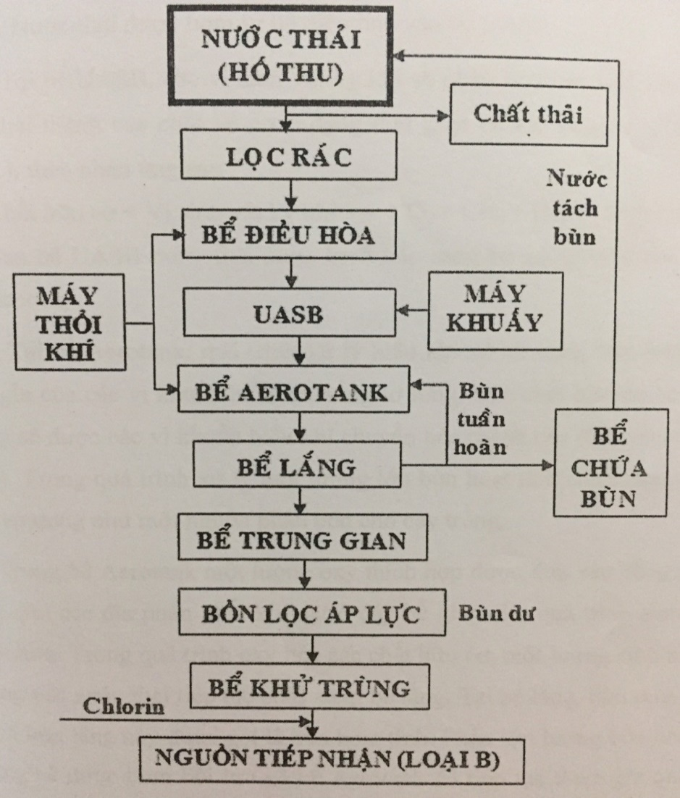
Hình 3. 3. Sơ đồ công nghệ hệ thống xử lý nước thải
Thuyết minh quy trình:
+ Hố thu: Nước thải từ nhà vệ sinh (qua xử lý bể tự hoại) và nước thải từ các khu dịch vụ khác (đã qua tách dầu mỡ) sẽ theo hệ thống cống dẫn về hố thu.
+ Lọc rác: Trong hố thu có đặt các khay lọc rác để giữ lại các vật có kích thước lớn như mảnh vụn túi nilon,… tại hố thu nước thải được bơm sang bể điều hòa.
+ Bể điều hòa: Có tác dụng điều hòa lưu lượng và nồng độ các chất ô nhiễm trong nước thải. Để giúp cho quá trình xáo trộn nước thải được diễn ra triệt để cũng như khử mùi hôi, bể điều hòa được sục khí qua hệ thống đĩa phân phối khí đặt dưới đáy bể. Nước thải được bơm từ bể điều hòa vào bể UASB.
+ Bể UASB: Tại bể UASB, các vi sinh vật kỵ khí sẽ phân huỷ các chất hữu cơ có trong nước thải thành các chất vô cơ ở dạng đơn giản và khí Biogas (CO₂, CH₄, H₂S, NH₃,..), theo phản ứng sau:
Chất hữu cơ + vi sinh vật kỵ khí CO₂ + CH₄ + H₂S + sinh khối mới + …
+ Bể xử lý hiếu khí Aerotank:
Tại bể Aerotank quá trình xử lý hiếu khí có sử dụng bùn hoạt tính với sự tham gia của các vi khuẩn hiếu khí sống lơ lửng. Các chất hữu có có hại cho môi trường sẽ được các vi khuẩn hiếu khí chuyển hóa thành các chất vô cơ (CO_{2,} H₂O) vô hại. Trong quá trình xử lý một lượng lớn bùn hoạt tính (biomass) dư sinh ra sẽ được sử dụng như một nguồn phân bón cho cây trồng.
Trong bể Aerotank một lượng oxy thích hợp được đưa vào bằng máy thổi khí thông qua các đĩa phân phối khí đặt ở đáy bể giúp cho quá trình sinh hóa diễn ra nhanh hơn.
Trong quá tình oxy hóa các chất hữu cơ, một lượng lớn sinh khối được tạo cùng với nước thải tiếp tục chảy sang bể lắng.
+ Bể lắng: Tại đây, bùn được lắng xuống đáy và bùn này được gọi là bùn hoạt tính. Phần lớn bùn hoạt tính trong bể lắng sẽ được bơm hồi lưu về bể Aerotank để tiếp tục tham gia quá trình phản ứng. Phần còn lại là bùn dư được bơm sang bể nén bùn để lên men cặn tươi. Nước tách bùn của bể nén bùn sẽ cho chảy về hố thu để tái xử lý, còn bùn dư trong bể này theo định kỳ được hút đem đi đổ bằng xe hút hầm cầu.
+ Bể trung gian, bồn lọc áp lực: Nước thải sau khi lắng trong bể lắng theo máng chảy tràn sang bể trung gian và tại đây sẽ được bơm vào bồn lọc áp lực.
+ Bể khử trùng: Nước sau lọc chảy tiếp sang bể khử trùng. Đồng thời với quá trình này, dung dịch khử trùng chlorine được châm vào đây với liều lượng nhất định.
Nước thải sau khi được xử lý đạt QCVN 11-MT:2015/BTNMT cột B trước khi thải ra môi trường.
Bảng 3. 1. Hóa chất và chế phẩm sử dụng trong quá trình vận hành hệ thống
STT | Tên hóa chất/ chế phẩm | Xuất xứ | Đơn vị | Khối lượng
1 | Ca(OCl)₂ | Trung Quốc,  Việt Nam | Kg/ngày | 1,5
Bảng 3. 2. Kích thước các hạng mục công trình của HTXLNT
Hạng mục | Dài (m) | Rộng (m) | Cao thiết kế (m) | Thể tích sử dụng (m³⁾
Hố thu T-01 | 1,5 | 1,5 | 2 | 4,5
Bể điều hòa T-02 | 2,5 | 2,5 | 3,5 | 21,87
Bể UASB | 6 | 3 | 5 | 90
Bể Aerotank T-03 | 3,5 | 2,5 | 3,5 | 30,6
Bể lắng T-04 | 2,5 | 2,5 | 4 | 25
Bể trung gian T-05 | 1 | 1 | 3,5 | 3,5
Bồn lọc áp lực T-09 | - | - | - | -
Bể khử trùng T-06 | 1 | 1,5 | 3,5 | 5,25
Bể nén bùn T-07 | 3 | 2,5 | 3,5 | 16,4
Nhà điều hành | 4 | 4 | 2,5 | 16

Bảng 3. 3. Máy móc, thiết bị của HTXLNT
STT | Thiết bị | Thông số kỹ thuật | Số lượng | Xuất xứ
1 | Khay lọc rác | - - Kích thước khe lọc: 2 mm  - Vật liệu: Inox | 01 | Việt Nam
2 | Bơm định lượng hóa chất khử trùng (NaOCl) | - Kiểu bơm: Bơm màng  - Công suất: 45W  - Lưu lượng: 49 lít/h  - Cột áp: 10PSI  - Điện áp: 1 pha, 220V, -50Hz | 01 | USA
3 | Bồn chứa chất | - Dung tích: 500 lít  - Vật liệu: Nhựa | 01 | Việt Nam
4 | Bơm nước thải hố thu | - Kiểu bơm: Bơm chìm  - Công suất: 0,37 KW  - Lưu lượng: 2-3 m³/h  - Cột áp: 5 m  - Điện áp:3 pha,380V, 50Hz | 02 | Tsurmi- Taiwan
5 | Bơm nước thải bể điều hòa | - Kiểu bơm: Bơm chìm  - Công suất: 0,37 KW  - Lưu lượng: 2-3 m³/h  - Cột áp: 5 m  - Điện áp:3 pha,380V, 50Hz | 02 | Tsurmi- Taiwan
6 | Bơm nước thải bể lọc áp lực | - Kiểu bơm: Bơm chìm  - Công suất: 0,75 KW  - Lưu lượng: 4-5 m³/h  - Cột áp: 7 m  - Điện áp:3 pha,380V, 50Hz | 02 | Tsurmi- Taiwan
7 | Bơm bùn hồi lưu, bùn dư | - Kiểu bơm: Bơm chìm  - Công suất: 0,37 KW  - Lưu lượng: 1-2 m³/h  - Cột áp: 5 m  - Điện áp:3 pha,380V, 50Hz | 01 | Tsurmi- Taiwan
8 | Máy thổi khí SSR-80 | RSS – 50  - Công suất:3,75 KW  - Lưu lượng: 2 m³/phút  - Cột áp: 5m  - Điện áp: 3 pha, 380 V | 02 | HEYWEL- TAIWAN
9 | Bồn lọc áp lực | - D = 1m  - H = 1,5m  - Vật liệu thép và phụ kiện |  | Việt Nam
10 | Ống trung tâm bể lắng | - D = 1m  - H = 3m  - Vật liệu inox dày 2mm | 01 | Việt Nam
11 | Đập tràn răng cưa bể lắng | Vật liệu inox dày 2mm, bản rộng 250mm |  | Việt Nam
12 | Vành chắn bọt bể lắng | Vật liệu inox dày 2mm, bản rộng 300mm |  | Việt Nam
13 | Hệ thống đĩa phân phối khí |  | 01 | Việt Nam
14 | Tủ điện điều khiển | Bộ điều khiển Logo, vỏ tủ Việt Nam, linh kiện LS-Hàn Quốc sản xuất tại Việt Nam | 01 | Việt Nam
15 | Hệ thống đường ống công nghệ | Ống STK, PVC Bình Minh và phụ kiện | 01 | Việt Nam
16 | Hệ thống đường điện động lực | Cable Lucky | 01 | Việt Nam
17 | Vật liệu lọc | Cát, thạch anh, sỏi | 01 | Việt Nam

Bảng 3. 4. Định mức điện năng tiêu hao
STT | Thiết bị tiêu thụ điện | Số lượng | Công suất (KW/h) | Số giờ hoạt động (h) | KW tiêu thụ
1 | Bơm định lượng hóa chất | 02 | 0,045 | 10 | 0,45
2 | Bơm nước thải hố thu | 02 | 0,37 | 10 | 5,5
3 | Bơm nước thải bể điều hòa | 02 | 0,37 | 10 | 7,4
4 | Bơm bể lọc áp lực | 02 | 0,75 | 10 | 15
5 | Bơm bùn hồi lưu, bùn dư | 01 | 0,37 | 10 | 3,7
6 | Máy thổi khí | 02 | 3,75 | 10 | 75
Tổng KW tiêu thụ hàng ngày |  |  |  |  | 107,05

2. Công trình, biện pháp xử lý bụi, khí thải (nếu có)
Cơ sở không sử dụng các loại lò hơi, lò đốt, … nên việc phát sinh khí thải từ đốt lò là không có.
Nguồn phát sinh khí thải chủ yếu từ:
+ Các phương tiện giao thông hàng ngày ra vào cơ sở;
+ Máy phát điện;
+ Nhà ăn

Để giảm thiểu tác động do phương tiện giao thông tại cơ sở đã được thực hiện các biện pháp như sau:
+ Bê tông hóa đường nội bộ, thường xuyên quét dọn vệ sinh và phun nước trên bề mặt đường.
+ Lắp đặt bảng hướng dẫn các loại phương tiện giao thông vận tải tắt máy ngay sau khi dừng đỗ và đậu xe đúng nơi quy định.
Nhằm khống chế và giảm thiểu các tác động xấu gây ô nhiễm không khí từ máy phát điện dự phòng, chúng tôi áp dụng một số biện pháp sau:
+ Chọn mua máy phát điện đạt tiêu chuẩn môi trường đối với khí thải, tiếng ồn theo tiêu chuẩn châu Âu và Việt Nam.
+ Lắp đặt ống khí cho máy phát điện H= 6 m.
Đối với khí thải phát ra từ quá trình đun nấu ở nhà ăn: Cơ sở đã bố trí hệ thống quạt hút ở bếp để hạn chế việc phát tán mùi trong khu nhà ăn. Bên cạnh đó, việc nấu ăn chỉ diễn ra vào buổi trưa, nên việc phát tán mùi là không đáng kể.
Chất thải phát mùi từ chế biến sản phẩm: Đầu cá, xương cá, ruột cá, vỏ tôm… Sử dụng các chất phụ gia hạn chế phát sinh mùi và được tập kết thu gom xử lý theo đúng quy định quy chuẩn của ngành khai thác và chế biến thủy sản.
Ngoài ra, còn có mùi từ khí thải phát sinh từ máy lạnh kho trữ đông hàng hoá, và mùi, khí thải phát sinh từ hệ thống XLNT.
- Đối với mùi, khí thải phát sinh từ máy lạnh kho trữ đông: cơ sở đã thiết kế hệ thống khử mùi nằm trong ống thoát khí của máy lạnh. Hệ thống này bao gồm: túi vải để lưu giữ hơi nước, các vật chất lơ lửng trong khí thải; các tấm than hoạt tính có chức năng hấp thụ mùi, các chất khí hữu cơ…giúp giảm mùi phát thải ra môi trường. Đình kỳ, cơ sở sẽ thay thế lớp than hoạt tính trên các tấm này để đảm bảo việc hấp thụ mùi, khí thải luôn được hiệu quả.
Đối với mùi, khí thải phát sinh từ hệ thống XLNT: Để hạn chế ảnh hưởng của mùi hôi đến môi trường không khí xung quanh, chủ đầu tư sẽ quan tâm đến công tác vận hành và quản lý quá trình hoạt động của trạm xử lý. Cụ thể như sau:
+Thường xuyên kiểm tra và bảo quản hệ thống phân phối khí và sục khí ở các bể điều hòa, bể sinh học hiếu khí để duy trì điều kiện hiếu khí, giảm thiểu việc phát sinh các khí gây mùi H₂S, NH₃.
+ Kiểm tra chế độ bơm nước thải tại các bể chứa, bể tiếp nhận, để đảm bảo thời gian lưu nước của các bể, tránh xảy ra tình trạng phân hủy kị khí ở các bể.
+ Vì hệ thống XLNT theo biện pháp xử lý sinh học hiếu khí, do vậy tại bể xử lý sinh học hiếu khí bố trí các quạt cấp khí tươi để phục vụ cho sự phát triển của vi sinh vật hiếu khí. Sử dụng chế phẩm sinh học để giảm thiểu mùi hôi tại hệ thống XLNT.

3. Công trình lưu giữ, xử lý chất thải rắn thông thường

3.1. Chất thải rắn sinh hoạt
Nguồn phát sinh: Chất thải rắn sinh hoạt phát sinh từ văn phòng làm việc và sinh hoạt của công nhân tại các nhà kho, rác thải từ nhà ăn nhân viên.
Khối lượng: Với số lượng cán bộ công nhân viên của cơ sở là 60 người/ngày, hệ số phát thải chất thải rắn sinh hoạt là 0,3 kg/người/ngày. Như vậy tổng lượng chất thải rắn phát sinh mỗi ngày được ước tính như sau: 60 người x 0,3 kg/người.ngày = 18 kg/ngày.
Thu gom, lưu trữ
- Chất thải sinh hoạt được thu gom, phân loại và chứa thùng 240 lít có nắp đậy riêng theo từng khu vực riêng, tổng số lượng thùng chứa 12 cái, được bố trí như sau:
+ Khu văn phòng: 1;
+ Các khu nhà vệ sinh: 5;
+ Khu nhà ăn: 1;
+ Khu sản xuất: 4;
+ Khu vực nhà để xe, nhà bảo vệ, sân trước: 1
- Hằng ngày được nhân viên vệ sinh thu gom như sau:
+ Đối với rác thải sinh hoạt không tái chế được sẽ được đưa về khu lưu chứa tập trung có các xe rác lớn (dung tích 1m³/xe), cuối ngày sẽ được Công ty Cổ phần Môi trường Đô thị Nha Trang đến thu gom và vận chuyển đi nơi khác xử lý theo đúng quy định.
+ Rác thải tái chế được như giấy, lon, nhựa các loại được thu gom phân loại hợp đồng bán lại định kỳ với đơn vị thu mua phế liệu.

3.2. Chất thải rắn sản xuất
Nguồn phát sinh: Chất thải rắn sản xuất phát sinh từ khâu tiếp nhận nguyên liệu, sơ chế, đóng gói, đóng thùng…
Khối lượng: Phế phẩm từ cá: khoảng 10% tổng nguyên liệu. Vậy có khoảng 364kg x 0,1= 36,4 kg/ ngày.
Thu gom và lưu trữ: Phế liệu từ quá trình sơ chế: Phế liệu hải sản (gồm đầu, xương da, rẻo các loại…) được thu gom vào 2 thùng chứa 660 lít có nắp đậy. Hằng ngày, được nhân viên vệ sinh thu gom đưa về kho lưu trữ riêng. Kho này có diện tích 20 m², mái tôn che kín, tường gạch, không thấm dột, nền xi măng, cao độ nền so với sân là 1m đảm bảo không bị ngập; mặt nền bảo đảm kín, không rạn nứt, không bị thẩm thấu và tránh được nước mưa chảy tràn từ bên ngoài. Định kỳ, lượng chất thải này sẽ được Công ty TNHH Thiên Quỳnh Khánh Hoà thu gom và vận chuyển, đem về nhà máy (tại KCN Suối Dầu) để tái sử dụng làm nguyên liệu sản xuất thức ăn chăn nuôi (đính kèm hợp đồng thu gom tại phụ lục).

4. Công trình, biện pháp lưu giữ, xử lý chất thải nguy hại
Nguồn phát sinh CTNH: Từ các hoạt động vệ sinh, sửa chữa, bảo trì, bảo dưỡng thiết bị, từ hoạt động sinh hoạt hàng ngày của cán bộ công nhân viên như: quá trình thay dầu máy móc thiết bị, thay bóng đèn hư hỏng, …
Thành phần CTNH chủ yếu gồm: dầu nhớt thải, giẻ lau dính dầu mỡ, bóng Neon, mực in. Khối lượng CTNH: 2kg/ tháng.

Bảng 3. 5. Chủng loại, khối lượng CTNH phát sinh
STT | Loại CTNH | Mã CTNH | Mã EC | Mã Basel (A) | Mã Basel (Y) | Tính chất nguy hại chính | Trạng thái tồn tại thông thường | Khối lượng phát sinh  dự kiến  (kg/ tháng)
1 | Bóng đèn huỳnh quang | 16 01 06 | 20 01 21 | A1030 | Y29 | Đ, ĐS | Rắn | 0,3
2 | Dầu nhớt thải | 17 02 03 | 13 02 05 | A3020 | YS | Đ, ĐS, C | Lỏng | 1
3 | Giẻ lau dính dầu nhớt | 18 02 01 | 15 02 02 | A3020, A3140, A3150 | Y8, Y41, Y42 | Đ, ĐS | Rắn | 0,5
4 | Pin, ắc quy thải | 16 01 12 | 20 01 33 | A1160, A1170 | Y26, Y29, Y31 | Đ, ĐS | Rắn | 0,2
 | Tổng khối lượng phát sinh (kg/ tháng) |  |  |  |  |  |  | 2
Thu gom và lưu giữ: Do khối lượng phát sinh ít nên rác thải nguy hại được phân loại, tập trung về thùng lưu trữ, bảo quản CTNH. Thùng lưu giữ được thiết kế là các thùng HDPE riêng biệt, nắp đậy kín, dung tích 200L, có dán nhãn, biển cảnh báo, đặt trong nhà kho lưu trữ CTNH riêng, tách biệt với các khu vực còn lại. Kho này có diện tích 1 m², mái tôn che kín, tường gạch, không thấm dột, nền xi măng, cao độ nền so với sân là 0,5 m đảm bảo không bị ngập; mặt nền bảo đảm kín, không rạn nứt, không bị thẩm thấu và tránh được nước mưa chảy tràn từ bên ngoài.
Chất thải nguy hại phát sinh của cơ sở được hợp đồng với đơn vị có chức năng vận chuyển và xử lý đúng theo quy định tại Nghị định số 08/2022/NĐ-CP ngày 10/1/2022 của Chính phủ quy định về quy định chi tiết một số điều của Luật Bảo vệ môi trường 2020 và Thông tư số 02/2022/TT-BTNMT ngày 10/1/2022 của Bộ Tài nguyên và môi trường quy định chi tiết thi hành một số điều của Luật Bảo vệ môi trường.

5. Công trình, biện pháp giảm thiểu tiếng ồn, độ rung (nếu có)
Phương tiện giao thông
+ Cơ sở bố trí hai lối ra vào tại kho.
+ Phân công cán bộ phụ trách trực ( cổng- bảo vệ) để đảm bảo trật tự ra vào cơ sở.
Máy phát điện: Máy phát điện là nguồn gầy ồn lớn nhất sẽ được cải tạo lại nhà chứa máy phát điện như hình vẽ 3.2
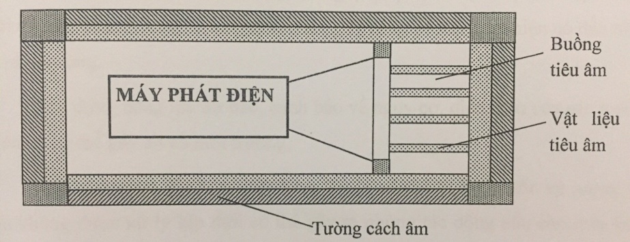
Hình 3. 4. Sơ đồ nguyên lý buồng tiêu âm chống ồn máy phát điện
+ Lót tấm cao su chống rung đế chân máy.
+ Trang bị bảo hộ lao động cho công nhân trực tiếp tham gia sản xuất.
+ Thường xuyên kiểm tra và bảo dưỡng phương tiện, máy móc thiết bị (kiểm tra độ mòn chi tiết, tra dầu bôi trơn, thay các chi tiết hỏng, kiểm tra sự cân bằng của máy phát khi lắp đặt).
+ Lắp đệm chống ồn cho các thiết bị có khả năng gây ồn.
Máy móc phục vụ sản xuất
+ Lắp đệm chống ồn cho các thiết bị có khả năng gây ồn.
+ Lắp đặt máy móc thiết bị đúng quy cách
+ Lắp đặt lò xo đàn hồi trên bệ máy kiên cố
Ngoài ra, cách âm cho toàn bộ nhà kho chứa hàng đông lạnh và sơ chế hàng để giảm tiếng ồn, độ rung.
Đảm bảo đạt QCVN 26:2010/BTNMT: Quy chuẩn kỹ thuật Quốc gia về tiếng ồn; QCVN 27:2010/BTNMT: Quy chuẩn kỹ thuật Quốc gia về độ rung;

6. Phương án phòng ngừa, ứng phó sự cố môi trường

6.1. Sự cố môi trường trong quá trình hoạt động và sự cố trong quá trình vận hành HTXLNT:
Lập kế hoạch phòng ngừa và ứng phó sự cố môi trường.
Lắp đặt, trang bị các thiết bị, dụng cụ, phương tiện ứng phó sự cố môi trường.
Đào tạo, huấn luyện, xây dựng lực lượng tại chỗ ứng phó sự cố môi trường.
Tuân thủ quy định về an toàn lao động, thực hiện chế độ kiểm tra thường xuyên
Có trách nhiệm thực hiện hoặc đề nghị cơ quan có thẩm quyền thực hiện kịp thời có biện pháp để loại trừ nguyên nhân gây ra sự cố khi phát hiện có dấu hiệu sự cố môi trường.
Xây dựng năng lực dự báo, cảnh báo về nguy cơ, diễn biến của các loại hình thiên tai có thể gây sự cố môi trường.
Phòng ngừa sự cố trong quá trình vận hành hệ thống xử lý nước thải:
+ Tuyển công nhân có kinh nghiệm vận hành HTXLNT và có khả năng khắc phục các sự cố khi xảy ra.
+ Vận hành đúng quy trình.
+ Khi HTXLNT có sự cố, lãnh đạo cơ sở sẽ nhanh chóng chỉ đạo để tìm ra nguyên nhân, khắc phục sự cố kịp thời.
+ Định kỳ bảo dưỡng các dây chuyền xử lý.
+ Khi sự cố của HTXLNT xảy ra như: 01 trong các bể bị sự cố phải ngưng hoạt động, nứt vỡ đường ống thoát nước thải hay mất điện…sẽ ứng phó kịp thời như sau:
Báo ngay cho cán bộ, công nhân vận hành phụ trách công tác kiểm tra mạng lưới cấp, thoát nước của toàn công trình, đặc biệt lưu ý đến mạng lưới thoát nước thải vì nó ảnh hưởng trực tiếp đến công trình HTXL.
Hạn chế cấp nước cho các khu vực không cần thiết như: Khối văn phòng, hành chính để hạn chế lượng nước thải đầu vào HTXL.
+ Hệ thống cấp khí khi gặp sự cố: Việc cấp khí cho hệ thống khi một máy gặp sự cố phải ngừng hỏa động thì máy còn lại sẽ làm việc bình thường trong thời gian máy kia đi sửa chữa. Hệ thống đường ống dẫn khí được cung cấp cho các bể điều hòa, Aerotank, lượng khí sử dụng cho các bể đều được khống chế bởi các van, trong trường hợp một trong các bể gặp sự cố thì có thể khóa van trong khi các hạng mục khác vẫn hoạt động bình thường.
+ Hệ thống máy bơm gặp sự cố: Bố trí tại các vị trí đặt máy bơm nước 02 máy bơm( làm việc luân phiên), khi 1 máy bơm gặp sự cố không hoạt động thì máy bơm còn lại vẫn làm việc bình thường trong thời gian sửa chữa.
+ Tiến hành xử lý nhanh chóng các sự cố để xảy ra kịp thời đưa hệ thống vận hành trở lại.
+ Vận hành ngay máy phát điện dự phòng khi mạng lưới điện khu vực bị cúp.

6.2. Sự cố cháy nổ
Cơ sở đã lập và xây dựng phương án PCCC – cứu hộ theo quy định và đúng theo thiết kế được cơ quan chức năng phê duyệt, các trang thiết bị và phương án PCCC như sau:
+ Trang bị hệ thống lấy nước từ máy bơm được dẫn qua các vòi phun nước; bình hơi, bình bọt chống cháy cho cá nhân;
+ Thực hiện nghiêm chỉnh các tiêu chuẩn quy phạm, quy định về PCCC trong quá trình hoạt động tại cơ sở;
+ Xây dựng đội PCCC đảm nhiệm cho cơ sở;
+ Đầu tư các thiết bị PCCC tại các phân xưởng, lắp đặt các thiết bị phát hiện cháy sớm và cảnh báo sự cố cháy nổ. Trong cơ sở sẽ thiết lập hệ thống báo cháy tự động, đồng thời có hệ thống chữa cháy trực tiếp bằng vòi rồng phun nước theo quy định hiện hành;
+ Khoảng cách giữa các họng cứu hỏa trên mạng lưới theo quy chuẩn hiện hành. Bố trí các dụng cụ chữa cháy như bình CO2, cát, vòi phun nước,… trong từng công trình ở những vị trí thao tác thuận tiện;
+ Niêm yết các bảng nội quy phòng cháy, tiêu lệnh chữa cháy, bảng cấm lửa, cấm hút thuốc rõ ràng;
+ Thiết kế đường xe rộng chạy xung quanh nhà xưởng, tính toán dự trù nguồn nước chữa cháy, bể cấp nước chữa cháy thuận lợi cho việc lấy nước và có lượng nước đủ để có thể dập tắt đám cháy nhanh chóng;
+ Hàng năm tổ chức đào tạo nghiệp vụ an toàn lao động, PCCC cho cán bộ, công nhân viên của cơ sở.

6.3. Sự cố sạt lở đất:
Phía Bắc cơ sở tiếp giáp khu đồi A82. Đây là khu đồi có độ dốc thấp, ít có hiện tượng nước chảy tụ lại, nên khả năng xảy ra sạc lở đất, lũ quét là khá thấp. Tuy nhiên, để ứng phó với sự cố sạc lở đất (có thể xảy ra) cơ sở sẽ áp dụng các biện pháp như sau:
+ Trồng cây xanh tại khu vực tiếp giáp với khu đồi A82, để làm giảm sự xói mòn;
+ Xây dựng bờ moong ở khu vực hàng rào phía Bắc để bảo vệ cơ sở vật chất trong trường hợp có lở đất, lũ quét xảy ra;
+ Vào mùa mưa, cơ sở sẽ đề xuất phối hợp với các hộ dân xung quanh để nạo vét, khơi thông dòng chảy ở các khu vực quanh đồi để hạn chế hiện tượng nước chảy tụ lại. Đồng thời, cơ sở sẽ lập kế hoạch bố trí nhân viên kiểm tra, túc trực 24/24 ở khu vực đồi này nhằm phát hiện ra các hiện tượng bất thường, thông báo cho ban lãnh đạo để có biện pháp sơ tán, di dời nhân viên, trang thiết bị … kịp thời.

7. Công trình, biện pháp bảo vệ môi trường khác: không có

CHƯƠNG IV. NỘI DUNG ĐỀ NGHỊ CẤP, CẤP LẠI GIẤY PHÉP MÔI TRƯỜNG

1. Nội dung đề nghị cấp phép đối với nước thải
- Nguồn phát sinh nước thải:
Nguồn số 1: Nước thải sinh hoạt phát sinh do quá trình sinh hoạt của công nhân viên tại cơ sở
Nguồn số 02: nước thải sản xuất từ hoạt động chế biến sản xuất, vệ sinh máy móc và chà rửa nhà kho
- Lưu lượng xả nước thải tối đa: 40 m³/ngày.đêm
- Dòng nước thải xả vào nguồn nước tiếp nhận, nguồn tiếp nhận nước thải, vị trí xả nước thải:
+ Nguồn tiếp nhận nước thải: Nước thải sau hệ thống xử lý tập trung tại dự án nối vào mương nước tự nhiên cách Công ty khoảng 150m tại thôn Hòn Nghê, xã Vĩnh Ngọc, thành phố Nha Trang, tỉnh Khánh Hòa.
+ Các chất ô nhiễm và giá trị giới hạn của các chất ô nhiễm nước thải đề nghị cấp phép được trình bày trong Bảng 4.1.
Bảng 4. 1. Giới hạn tiếp nhận nước thải đề xuất cấp phép
STT | THÔNG SỐ | ĐƠN VỊ | QCVN 11-MT:2015/BTNMT (Cột B), K_{max} = C x K_{q} x K_{f}
1 | pH | - | 5,5 – 9,0
2 | BOD₅ | mg/L | 54
3 | COD | mg/L | 86,4
4 | TSS | mg/L | 108
5 | Tổng N | mg/L | 64,8
6 | Amoni | mg/L | 21,6
7 | Clo dư | mg/L | 2,16
8 | Dầu mỡ | mg/L | 21,6
9 | Coliform | VK/100ml | 5.000
(Với K_{q} =0,9; K_{f} = 1,2)
Vị trí, phương thức xả nước thải và nguồn tiếp nhận nước thải:
+ Vị trí xả nước thải: thôn Hòn Nghê, xã Vĩnh Ngọc, thành phố Nha Trang, tỉnh Khánh Hòa.
+ Vị trí xả nước thải có toạ độ hệ VN 2000, kinh tuyến trục 108⁰15’, múi chiếu 3⁰ như sau:
Vị trí | X (m) | Y (m)
Vị trí xả nước thải (cửa xả) | 1358950 | 600810
Phương thức xả thải: Tự chảy.
+ Chế độ xả nước thải: xả liên tục
+ Nguồn tiếp nhận nước thải: Mương nước tự nhiên cách Công ty khoảng 150m

2. Nội dung đề nghị cấp phép đối với khí thải
- Không có

3. Nội dung đề nghị cấp phép đối với tiếng ồn
- Nguồn phát sinh: Chủ yếu từ các phương tiện cơ giới ra vào hàng ngày của cơ sở, vị trí cổng ra vào có toạ độ hệ VN 2000, kinh tuyến trục 108⁰15’, múi chiếu 3⁰ như sau:
Vị trí | X (m) | Y (m)
Cổng ra vào cơ sở | 1358905 | 600780
- Giá trị giới hạn với tiếng ồn:
+ Đối với tiếng ồn: giới hạn tối đa theo QCVN 26:2010/BTNMT – Quy chuẩn kỹ thuật quốc gia về tiếng ồn
STT | Khu vực | Từ 6 giờ đến 21 giờ
1 | Khu vực thông thường | 70 (dBA)

4. Nội dung đề nghị cấp phép đối với chất thải rắn:

4.1. Chất thải rắn sinh hoạt:

- Khối lượng chất thải rắn sinh hoạt phát sinh: 600 kg/ tháng;

- Thiết bị lưu chứa: chất thải rắn sinh hoạt phát sinh được thu gom, phân loại (chất thải rắn sinh hoạt không tái chế, chất thải rắn sinh hoạt tái chế) và chứa trong các thùng chứa 240 lít.

- Khu vực lưu chứa:
+ Đối với chất thải sinh hoạt không tái chế: Đối với rác thải sinh hoạt không tái chế sẽ được đưa về khu lưu chứa riêng tập trung các xe rác lớn có nắp đậy (dung tích 1m³/xe).

+ Đối với chất thải sinh hoạt tái chế (giấy, lon, nhựa, carton…) sẽ đưa về khu lưu chứa riêng. Khu lưu chứa có diện tích 4 m², mái tôn, nền bê tông, độ cao nền đảm bảo không bị ngập, không bị nước mưa chảy tràn từ bên ngoài.

- Biện pháp xử lý: các loại chất thải rắn sinh hoạt sau khi lưu giữ được ký hợp đồng với đơn vị có chức năng để thu gom, vận chuyển và xử lý theo quy định

+ Đối với chất thải rắn sinh hoạt không tái chế: tần suất thu gom là 1 lần/ ngày;

+ Đối với chất thải rắn sinh hoạt tái chế: tần suất thu gom là 1 lần/ quý;

4.2. Chất thải rắn sản xuất (phế phẩm sản xuất):

- Khối lượng phát sinh: 37 kg/ ngày;

- Thành phần: phế phẩm từ cá;

- Thiết bị lưu chứa: được thu gom vào thùng chứa 660 lít có nắp đậy;
- Khu vực lưu chứa: Kho lưu chứa diện tích 20 m², mái tôn che kín, tường gạch, nền xi măng, cao độ nền so với sân là 1m đảm bảo không bị ngập; mặt nền bảo đảm kín, không rạn nứt, không bị thẩm thấu và tránh được nước mưa chảy tràn từ bên ngoài.

- Biện pháp xử lý: chất thải rắn sản xuất sau khi lưu giữ được ký hợp đồng với đơn vị có chức năng để thu gom, vận chuyển và xử lý theo quy định. Tần suất thu gom là 1 -2 lần/ tháng.

4.3. Chất thải rắn nguy hại (CTNH):

- Thiết bị lưu chứa: là các thùng HDPE, nắp đậy kín, dung tích 200L, đặt ở khu vực riêng, tách biệt với các khu vực còn lại.
- Khu vực lưu chứa: Kho lưu chứa CTNH có diện tích 1 m², mái tôn che kín, tường gạch, không thấm dột, nền xi măng, cao độ nền so với sân là 0,5 m đảm bảo không bị ngập; mặt nền bảo đảm kín, không rạn nứt, không bị thẩm thấu và tránh được nước mưa chảy tràn từ bên ngoài.
- Biện pháp xử lý: CTNH phát sinh của cơ sở được hợp đồng với đơn vị có chức năng vận chuyển và xử lý đúng theo quy định tại Nghị định số 08/2022/NĐ-CP ngày 10/1/2022 của Chính phủ quy định về quy định chi tiết một số điều của Luật Bảo vệ môi trường 2020 và Thông tư số 02/2022/TT-BTNMT ngày 10/1/2022 của Bộ Tài nguyên và môi trường quy định chi tiết thi hành một số điều của Luật Bảo vệ môi trường. Tần suất thu gom: 1 lần/ năm.

CHƯƠNG V. KẾT QUẢ QUAN TRẮC MÔI TRƯỜNG CỦA CƠ SỞ

1. Kết quả quan trắc môi trường định kỳ đối với nước thải
+ Thời gian quan trắc: năm 2022
+ Vị trí: 1 vị trí tại nước thải đầu ra HTXL.
+ Tần suất: 4 lần/năm
+ Quy chuẩn kỹ thuật áp dụng: QCVN 11-MT:2015/BTNMT - Quy chuẩn kỹ thuật quốc gia về nước thải thủy sản, cột B, (K_{q} =0,9; K_{f} = 1,2).
Bảng 5. 1. Kết quả phân tích chất lượng nước thải năm 2022
STT | Tên chỉ tiêu | Đơn vị tính | Kết quả quan trắc năm 2022 |  |  |  | Giới hạn QCVN  QCVN 11-MT:2015/BTNMT (Cột B), K_{max} = C x K_{q} x K_{f}
 |  |  | Quý I | Quý II | Quý III | Quý IV
1 | pH | - | 6,52 | 6,55 | 6,77 | 6,85 | 5,5 – 9
2 | TSS | mg/L | 39 | 21 | 42 | 49 | 108
3 | BOD₅ | mg/L | 45 | 38 | 34 | 38 | 54
4 | TDS | mg/L | 263 | 233 | 311 | 299 | -
5 | Dầu, mỡ động thực vật | mg/L | 5,7 | 3,9 | 4,2 | 3,2 | 21,6
6 | Coliform | mg/L | 3.400 | 3.500 | 3.100 | 3.900 | 5.000
* Nhận xét: Kết quả quan trắc định kỳ chất lượng nước thải sau xử lý đạt chuẩn theo quy định của QCVN 11-MT:2015/BTNMT - Quy chuẩn kỹ thuật quốc gia về nước thải thủy sản, cột B, (K_{q} =0,9; K_{f} = 1,2).

2. Kết quả quan trắc môi trường định kỳ đối với bụi, khí thải:
Theo chương trình quan trắc môi trường được phê duyệt thì cơ sở không phải quan trắc đình kỳ đối với khí thải.

3. Kết quả quan trắc môi trường trong quá trình lập báo cáo: cơ sở không thuộc đối tượng này.

CHƯƠNG VI. CHƯƠNG TRÌNH QUAN TRẮC MÔI TRƯỜNG CỦA CƠ SỞ

1. Kế hoạch vận hành thử nghiệm công trình xử lý chất thải

Cơ sở không thuộc đối tượng phải vận hành thử nghiệm công trình xử lý chất thải.

2. Chương trình quan trắc chất thải (tự động, liên tục và định kỳ) theo quy định của pháp luật

2.1. Chương trình quan trắc môi trường định kỳ:
Mặc dù công suất của HTXLNT khá nhỏ (40 m³/ngày.đêm), thuộc đối tượng không cần phải thực hiện quan trắc môi trường định kỳ (Theo quy định tại Khoản 2, Điều 111, Luật bảo vệ môi trường 2020 và điểm b, Khoản 1, Điều 97, Nghị định số 08/2022/NĐ-CP ngày 10/1/2022 Quy định chi tiết một số điều của Luật Bảo vệ môi trường). Tuy nhiên, do vị trí của cơ sở nằm ở khu vực có yếu tố nhạy cảm về môi trường (gần khu dân cư), nên để đảm bảo việc kiểm soát chất lượng các nguồn thải một cách tốt nhất, hạn chế các rủi ro, sự cố môi trường có thể xảy ra trong quá trình hoạt động, cơ sở xin đề xuất chương trình giám sát môi trường định kỳ như sau:
a. Quan trắc nước thải:
- Vị trí: 1 điểm đầu ra HTXLNT
- Tần suất: 03 tháng/lần.
- Chỉ tiêu giám sát: pH, BOD₅, COD, TSS, tổng N, Amoni, Clo dư, dầu mỡ động thực vật, tổng Coliform, Tổng P
- Quy chuẩn áp dụng: Quy chuẩn kỹ thuật quốc gia về nước thải chế biến thuỷ sản QCVN 11-MT:2015/BTNMT, cột B (K_{q} =0,9; K_{f} = 1,2)
b. Quan trắc bụi, khí thải công nghiệp: không thực hiện

2.2. Chương trình quan trắc tự động, liên tục chất thải: Không thực hiện

CHƯƠNG VII. KẾT QUẢ KIỂM TRA, THANH TRA VỀ BẢO VỆ MÔI TRƯỜNG ĐỐI VỚI CƠ SỞ
- Trong năm 2022, cơ sở đã được kiểm tra, thanh tra về bảo vệ môi trường 2 lần, nội dung chi tiết các lần thanh tra như sau:
Lần | Ngày kiểm tra/ thanh tra | Nội dung kiểm tra/ thanh tra | Cơ quan chủ trì | Nội dung yêu cầu hoàn thiện/ bổ sung/ khắc phục | Kết quả thực hiện
Lần 1 | 6/4/2022 | Bảo vệ môi trường | Phòng Cảnh sát môi trường – Công an tỉnh Khánh Hoà | Chấm dứt hành vi vi phạm: không được xả nước thải vượt quy chuẩn kỹ thuật vào môi trường | Cơ sở đã tiến hành rà soát, khắc phục các vấn đề của HTXLNT, sau đó tiến hành quan trắc lại nước thải sau xử lý, kết quả chất lượng nước thải đạt quy chuẩn để thải ra ngoài môi trường.  Bên cạnh đó, cơ sở đã tiến hành nộp phạt vi phạm hành chính.
Lần 2 | 20/10/2022 | Kiểm tra công tác bảo vệ môi trường | Đoàn kiểm tra liên ngành của UBND thành phố Nha Trang | Cơ sở được yêu cầu phải rà soát, lập lại hồ sơ môi trường theo luật Bảo vệ môi trường 2020 | Cơ sở đang tiến hành lập hồ sơ xin cấp “Giấy phép môi trường” mới, cơ sở đã có công văn số 03/JK-22, ngày 29/12/22 để báo cáo với UBND TP Nha Trang, PTNMT TP Nha Trang.
Đính kèm: Bản photo các biên bản kiểm tra/ thanh tra được lập giữa các cơ quan chức năng và cơ sở.

CHƯƠNG VIII. CAM KẾT CỦA CHỦ CƠ SỞ
Tất cả những thông tin, số liệu tài liệu sử dụng trong báo cáo là chính xác, trung thực. Các kết quả phân tích được thực hiện bởi các đơn vị có đầy đủ chức năng về cung cấp dịch vụ quan trắc môi trường theo quy định của Bộ Tài nguyên và Môi trường.
Cam kết tuân thủ các quy định của pháp luật về bảo vệ môi trường có liên quan đến cơ sở, các tiêu chuẩn, quy chuẩn kỹ thuật về môi trường cụ thể:
+ QCVN 05:2013/BTNMT: Quy chuẩn kỹ thuật Quốc gia về chất lượng không khí xung quanh.
+ QCVN 06:2009/BTNMT: Quy chuẩn kỹ thuật Quốc gia về một số chất độc hại trong không khí xung quanh.
+ QCVN 19:2009/BTNMT: Quy chuẩn kỹ thuật Quốc gia về khí thải công nghiệp đối với bụi và các chất vô cơ.
+ QCVN 26:2010/BTNMT: Quy chuẩn kỹ thuật Quốc gia về tiếng ồn.
+ QCVN 27:2010/BTNMT: Quy chuẩn kỹ thuật Quốc gia về độ rung.
Cam kết xử lý nước thải đạt QCVN 11-MT: 2015/BTNMT- quy chuẩn kỹ thuật quốc gia về nước thải công nghiệp chế biến thủy sản, trước khi thải ra hệ thống thoát nước chung của khu vực cơ sở.
Chất thải rắn: Được thu gom và xử lý theo qui định của nhà nước, chủ cơ sở sẽ ký hợp đồng vận chuyển với công ty Môi trường đô thị thành phố gom vận chuyển hàng ngày.
Chất thải rắn nguy hại được thu gom lưu giữ trong thùng chứa riếng biệt và hợp đồng với các đơn vị có chức năng xử lý theo Nghị định số 08/2022/NĐ-CP ngày 10/1/2022 của Chính phủ quy định về quy định chi tiết một số điều của Luật Bảo vệ môi trường 2020 và Thông tư số 02/2022/TT-BTNMT ngày 10/1/2022 của Bộ Tài nguyên và môi trường quy định chi tiết thi hành một số điều của Luật Bảo vệ môi trường.
Chủ cơ sở cam kết tuân thủ các quy định chung về bảo vệ môi trường có liên quan đến cơ sở. Cam kết thực hiện các quy định của pháp luật về công tác phòng chống cháy nổ, an toàn lao động, hóa chất và các quy định khác có liên quan đến hoạt động của cơ sở.
Chủ cơ sở cam kết đền bù và khắc phục ô nhiễm môi trường trong trường hợp để xảy ra các sự cố trong quá trình hoạt động của cơ sở.

PHỤ LỤC ĐÍNH KÈM
- Bản sao giấy chứng nhận đăng ký doanh nghiệp
- Hợp đồng thuê đất, giấy chứng nhận quyền sử dụng đất.
- Bản sao bản vẽ sơ đồ bố trí mặt bằng tổng thể.
- Bản vẽ hoàn công hệ thống xử lý nước thải, bản vẽ thiết kế bể UASB sau cải tạo.
- Bản sao thuyết minh kỹ thuật và hướng dẫn vận hành HTXLNT
- Bản sao giấy phép xả nước thải vào nguồn nước.
- Sơ đồ vị trí lấy mẫu của chương trình quan trắc môi trường định kỳ.
- Các phiếu kết quả quan trắc môi trường tại cơ sở trong năm 2022.
- Bản sao đề án bảo vệ môi trường đơn giản.
- Bản sao giấy xác nhận đề án bảo vệ môi trường đơn giản của UBND thành phố Nha Trang.
- Bản sao các hợp đồng thu gom rác sinh hoạt, phế phẩm sản xuất, chất thải nguy hại
- Bản sao các biên bản kiểm tra/ thanh tra công tác bảo vệ môi trường năm 2022 của các cơ quan chức năng.
- Bản sao biên bản chấp hành pháp luật về môi trường và an toàn thực phẩm
- Bản sao các hóa đơn điện, nước.

